Мастер класс для воспитателей: «Правополушарное рисование. Открой в себе художника».

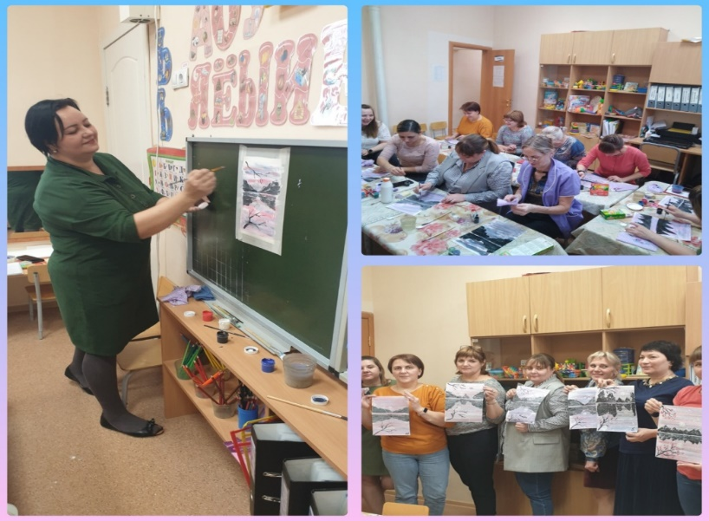
19 января 2023 состоялся мастер класс по ППР для педагогов. На МК педагоги познакомились с методом правополушарного рисования, его техникой. Убедились в том,что даже тот, кто не умеет рисовать смогли создать свои первые картины ничем не уступающие настоящим художникам. Получили массу приятных эмоций, отвлеклись от повседневной суеты.
Что же такое правополушарное рисование? ППР — это система, которая помогает людям менять свою жизнь, раскрывать свои ресурсы, возможности. Благодаря ППР человек учится иначе смотреть на привычное и находить новые пути решения своих задач.
Известно, что наш мозг имеет два полушария. Левое полушарие - отвечает за абстрактное и логическое мышление, стереотипы и правила. Оно является доминирующим и контролирует нас и наше поведение.
Правое полушарие - пространственно-образное, отвечает за творческие способности, чувства, эмоции и позволяет нестандартно мыслить. Правое полушарие — это наше творческое восприятие жизни, когда мы мыслим не только фактами, но и образами. Если говорить о детях, то у них мышление шаблонно, потому что их знания и опыт невелики. Левое полушарие пока еще не доминирует - нет привычки думать рационально.
При левополушарном рисовании используется пошаговая инструкция. Мы четко знаем, как прийти к результату и что в итоге получится. При таком подходе сначала определяем пропорции, деление на геометрические фигуры, выстраивание оси симметрии, построение овалов. В результате получается красивый, стройный объект.
Левополушарному рисованию с использованием четких инструкций учат академическому рисунку художественные школы и институты.
Правополушарное рисование подразумевает отсутствие четкой схемы. Оно спонтанное, построенное на копировании, непосредственном восприятии натуры в целом. Можно рисовать с любого места: смотреть на объект, копировать его, анализируя местоположение, схожесть. Рисование ведется от детали к целому.
Термин правополушарное рисование появился благодаря американской преподавательнице Бетти Эдвардс. Согласно ее исследованиям, чтобы хорошо рисовать, нужно переходить в режим особого правополушарного рисования. Как правило, люди, которые никогда не брали кисточку в руки во взрослом возрасте сомневаются в своих способностях. Многие верят в миф- для рисования нужен особый талант с рождения. «Я не смогу. У меня не получится» - распространенные ограничения, которые не дают человеку проявить себя и рисовать красивые картины. Главное преодолеть страх «нарисовать непохоже».
Секрет правополушарного рисования кроется в четком алгоритме;
1.Правильный порядок прорисовки слоев, цветовых пятен и бликов.
2.Отсутствие четких границ, если дело не касается четких контуров
Техника правополушарного рисования
1.Прорисовка фона от светлых участков к темным. (берется широкая кисть, мазки повторяют траекторною рассекаемых лучей на всем фоне. Например: по кругу, для придания объема.
2.Объекты прорисовывают постепенно цветовыми пятнами от светлого к темному, последними идут блики.
3.Использование разных кистей и способов нанесения мазков ( точечным движением изображаем ветви дерева, а боковой стороной кисти – ствол дерева.)
Кисти не промываем в воде, а вытираем тряпочкой.
При рисовании можно использовать разные предметы как зубные щетки, ватные палочки, пленку с пупырчатыми пузырями, скомканную фольгу и пальцы рук. Это позволяет достичь реалистичности в картине.
Цель правополушарного рисования в том, чтобы:
1.Справиться со страхами и творческими блоками
2.получить удовольствие от творчества
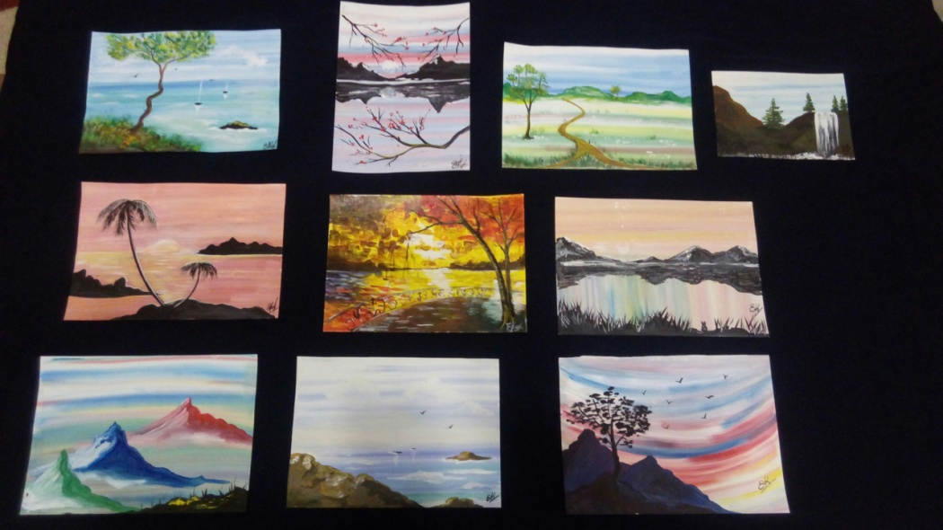
3.расслабиться
4.отключать анализ деятельности
5.развивать мелкую моторику и воображение
6.попробовать что-то новое и интересное, под другим углом взглянуть на рисование
7.повысить самооценку, поскольку рисование не кажется таким уж и сложным, человек чувствует себя более уверенным.
Половина мозга лучше, чем ничего, но целый мозг еще лучше.
Хорошо быть и правополушарным и левополушарным человеком, но гораздо лучше, когда оба полушария хорошо и гармонично развиты. Этого позволяет добиться методика правополушарного рисования. Гармонизация работы обоих полушарий не только раскроет истинный потенциал ребенка, но и поможет в дальнейшем легче усваивать материал в школе, сбережет от перегрузок и стрессов. Доказано, что если в работу включены оба полушария, то производительность мозга увеличивается в пять раз!!!

Выполнила: Карнаухова Е.А.

